

FPV+Giardia Lamblia Antigen Combo Rapid Test Cassette

Kombinovaný rychlotest

(stolice)

Návod k použití
REF VIFPG-625 | Český jazyk

ÚČEL POUŽITÍ

Rychlá testovací kazeta FPV+Giardia Lamblia Antigen Combo (stolice) je určena pro diferenciální diagnostiku přítomnosti viru kočičí panleukopénie a antigenu Giardia lamblia v kočičí stolici.

PRINCIP

Rychlá testovací kazeta FPV+Giardia Lamblia Antigen Combo je laterální průtokový imunochromatografický test založený na sendvičovém formátu. Testovací kazeta má dvě testovací okénka. Každé testovací okénko má neviditelnou T (testovací) zónu a C (kontrolní) zónu. Při nanesení vzorku do jamky na kazetě bude kapalina bočně stékat po povrchu testovacího proužku. Pokud je ve vzorku dostatečné množství FPV nebo antigenu giardií, objeví se v příslušném testovacím okénku viditelná linie T. Po nanesení vzorku by se vždy měla objevit linie C, která značí platný výsledek. Tímto způsobem může kazeta přesně indikovat přítomnost FPV nebo antigenu Giardia lamblia ve vzorku.

SKLADOVÁNÍ A STABILITA

Skladujte v zabaleném stavu v uzavřeném sáčku při pokojové teplotě nebo v chladu (2-30 °C). Test je stabilní až do data exspirace vytištěného na uzavřeném sáčku. Kazeta s testem musí zůstat v uzavřeném sáčku až do použití. NEZAMRAZUJTE. Nepoužívejte po uplynutí doby použitelnosti.

UPOZORNĚNÍ

- Nepoužívejte po uplynutí doby použitelnosti.

- Se všemi vzorky zacházejte, jako by obsahovaly infekční agens. Po celou dobu testování dodržujte stanovená opatření proti mikrobiologickému nebezpečí a dodržujte standardní postupy pro správnou likvidaci vzorků.

- Při testování vzorků používejte jednorázové rukavice a ochranu očí.

- Vlhkost a teplota mohou negativně ovlivnit výsledky.

- Testovací kazetu vyjměte z pouzdra až bezprostředně před použitím.

- Testovací soupravu nepoužívejte opakovaně.

- Nemíchejte součásti z různých šarží a různých výrobků.

MATERIÁLY

Poskytnuté materiály

- Testovací kazety - Kapátka - Plastové zkumavky s pufrem

- Tampóny - Návod k použití

Požadované, ale neposkytované materiály

- Stopky

NÁVOD K POUŽITÍ

Před testováním nechte testovací kazetu, vzorek a pufr vytemperovat na pokojovou teplotu (15-30 °C).

- Odebírejte výkaly pomocí tamponu výtěrem z konečníku nebo ze země. Množství výkalů se odebírá následujícím způsobem:
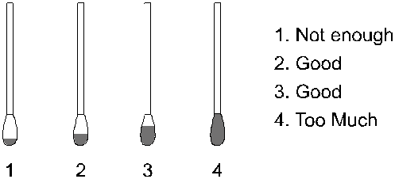

- Nedostatečně
- Dobře
- Dobře
- Příliš mnoho

- Vložte vlhký tampon do zkumavky s pufrem, která je součástí soupravy. Zamíchejte a protřepejte, abyste zajistili dostatečnou extrakci vzorku.

- Testovací kazetu položte na čistý a rovný povrch. Držte kapátko ve svislé poloze a přeneste 3 kapky extrahovaného vzorku (přibližně 120 μl) do jamky pro vzorek (S) testovací kazety, poté spusťte stopky. Viz obrázek níže.

- Odečtěte výsledek za 10 minut. Po 15 minutách výsledky neinterpretujte.

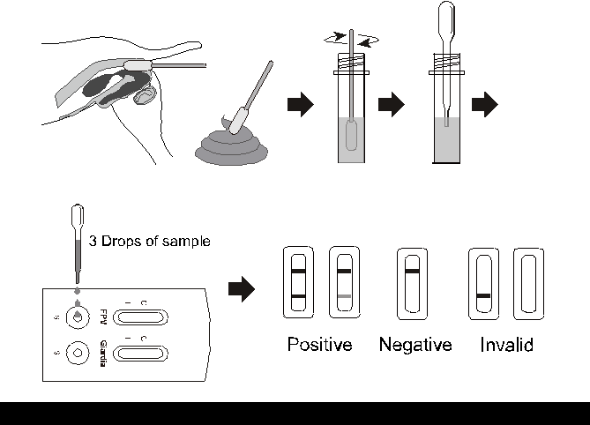

3 kapky vzorku

Pozitivní Negativní Neplatný

INTERPRETACE VÝSLEDKŮ
Pozitivní: Přítomnost linie C i T, bez ohledu na to, zda je linie T silná nebo slabá.

Negativní: Objevuje se pouze čirá linie C.

Neplatné: V zóně C se nezobrazí žádná barevná linie bez ohledu na vzhled linie T.

OMEZENÍ

- Rychlá testovací kazeta FPV+Giardia Lamblia Antigen Combo je určena pouze pro diagnostické použití. Všechny výsledky by měly být zváženy spolu s dalšími klinickými informacemi, které jsou k dispozici u veterinárního lékaře. Pro potvrzení výsledků se doporučují konfirmační metody, jako je PCR a mikroskopie.

- V životním cyklu giardií existují dvě různá vývojová stádia: trofozoit a cysta. Obecně řečeno, cysty se vyskytují ve formované stolici a trofozoit ve vodnaté stolici s průjmem. Tato souprava se používá k detekci giardií na úrovni stádia trofozoitů.

Seznam symbolů
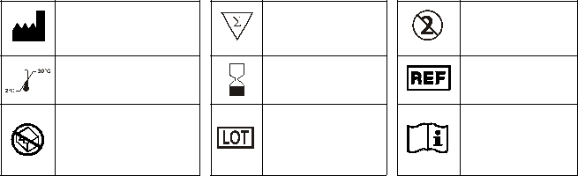 | Výrobce |  | Počet testů v soupravě |  | Nepoužívejte  opakovaně
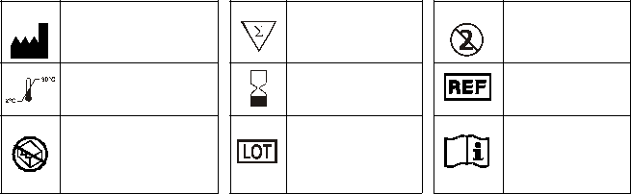 | Skladujte při teplotě  2-30 °C |  | Exspirace |  | Katalogové číslo #
 | Nepoužívejte, pokud je obal poškozený |  | Číslo šarže |  | Pokyny  k použití

 | Hangzhou AllTest Biotech Co., Ltd.  #550, Yinhai Street  Hangzhou Economic & Technological Development Area Hangzhou, 310018 P.R. China  Web: ww.alltests.com.cn  Email: info@alltests.com.cn

Dovozce do EU
DIALAB GmbH
IZ-NOE Sued,Hondastrasse obj.M55
Wiener Neudorf
2351 Austria

Držitel rozhodnutí o schválení a distributor v ČR:
Samohýl group a.s.
Smetanova 1058
512 51 Lomnice nad Popelkou

